УТВЕРЖДАЮ
Начальник военной кафедры
капитан 1 ранга
И. Глотов
«___»___________2011 г.

ПЛАН ЗАНЯТИЯ

Вид занятия: групповое занятие
Тема:7.4.1.2.: Приборы гироскопического ориентирования.
Время: 2 часа

Учебная цель: Дать общие сведения по классификации и устройству гироскопичеких приборов.

№  п.п | Перечень основных вопросов  (положений темы) | Ориентировочно отводимое время | Организационно методические замечания
1.  2.  3. | ВВОДНАЯ ЧАСТЬ  - Объявление темы, учебных целей, основных вопросов занятия.  - Обоснование актуальности темы занятия.  - Проверка готовности к занятию.  УЧЕБНЫЕ ВОПРОСЫ  - Назначение и классификация приборов гироскопического ориентирования .  - Принцип работы приборов гироскопического ориентирования.  - Изучить назначение, ТТХ, устройство и работу гирокомпаса.  ЗАКЛЮЧИТЕЛЬНАЯ ЧАСТЬ  - Выводы по теме занятия.  - Ответы на вопросы.  - Задание на самостоятельную подготовку. | 10 мин  25 мин  20 мин  20 мин  5 мин | - Проверка наличия студентов и их внешнего вида.  - Контроль выдачи секретных тетрадей.  - Объявление темы, учебной и воспитательной целей, вопросов, литературы.  - Доведение актуальности темы занятия.  2.1 Довести содержание учебных вопросов согласно плана-конспекта.  - При изложении материала применяю демонстрационные и иллюстрационные материалы (диафильмы, слайды, плакаты, схемы, стенды и др.).  - Сделать выводы по теме.  - Ответить на возможные вопросы.  - Проконтролировать сдачу секретных тетрадей.
ПЕРЕЧЕНЬ:
1.Наглядных пособий: схемы, стенды, плакаты, слайды.

2.Материальнотехнического обеспечения: видеопроекционная система, графопроектор.
3.Литературы для изучения:
1. Пархоменко А.В. Теоретические основы построения и устройство навигационных приборов. Артиллерийские гирокомпасы. Учебное пособие. – Пенза, 2008 г.
2. Громов А.В. Артиллерийские гирокомпасы. Учебное пособие.
4.Справочных материалов:

«___»___________2011 г. Доцент цикла № 2
А. Громов
Санкт-Петербургский национальный исследовательский университет информационных технологий механики и оптики

Военная кафедра

Утверждаю
Начальник военной кафедры
капитан 1 ранга
И. Глотов
«___»___________2011 г.

ГРУППОВОЕ ЗАНЯТИЕ № 7.4.1.2
(номер по тематическому плану)
Тема: Приборы гироскопического ориентирования
(наименование темы занятия по тематическому плану)
по дисциплине: Конструкция и эксплуатация артиллерийских механических, оптико-электронных и навигационных приборов
(наименование дисциплины)

Рассмотрено и одобрено на заседании ВК
Протокол №__________
от «___»________2011 г.

Санкт-Петербург
2011

ГРУППОВОЕ ЗАНЯТИЕ

ТЕМА 7.4.1.2 «Приборы гироскопического ориентирования»

ВРЕМЯ: 2 часа

УЧЕБНЫЕ ЦЕЛИ: Дать общие сведения по классификации и устройству гироскопических приборов.

УЧЕБНЫЕ ВОПРОСЫ:

Назначение и классификация приборов гироскопического ориентирования.

Принцип работы приборов гироскопического ориентирования.
- Изучить назначение, ТТХ, устройство и работу гирокомпаса.

МАТЕРИАЛЬНО-ТЕХНИЧЕСКОЕ ОБЕСПЕЧЕНИЕ:

Видеопроекционная система.

Графопроектор.

СРЕДСТВА ОБЕСПЕЧЕНИЯ ОСВОЕНИЯ МАТЕРИАЛА ЗАНЯТИЯ:

Схемы.
- Стенды.
- Плакаты.
- Слайды.
- Учебно-наглядные пособия.

ЛИТЕРАТУРА:
1.Пархоменко А.В. Теоретические основы построения и устройство навигационных приборов. Артиллерийские гирокомпасы. Учебное пособие. – Пенза, 2008 г.
2.Громов А.В. Артиллерийские гирокомпасы. Учебное пособие.
Вопрос 1. Назначение и классификация приборов гироскопического ориентирования
В системах управления (СУ) движением объектов для получения сигналов измерительной информации, пропорциональных производных от углов ориентации подвижных объектов, широкое распространение получили гироскопические приборы (ГП). Поскольку первая и вторая производные от угла являются соответственно угловой скоростью и угловым ускорением, то и ГП, предназначенные для их измерения, называют датчиками угловых скоростей или угловых ускорений.
На практике часто применяют датчики угловых скоростей (ДУС) на основе гироскопа с двумя степенями свободы (рис. 1). В технической литературе ДУС иногда называют гиротахометрами, скоростными, дифференцирующими гироскопами и др. В некоторых случаях угловую скорость можно измерять гироскопами с тремя степенями свободы.
Гироскопы с двумя и тремя степенями свободы, выполненные соответствующим образом, позволяют измерять одновременно угловые скорости и ускорения. В этом случае их называют датчиками угловых скоростей и ускорений.
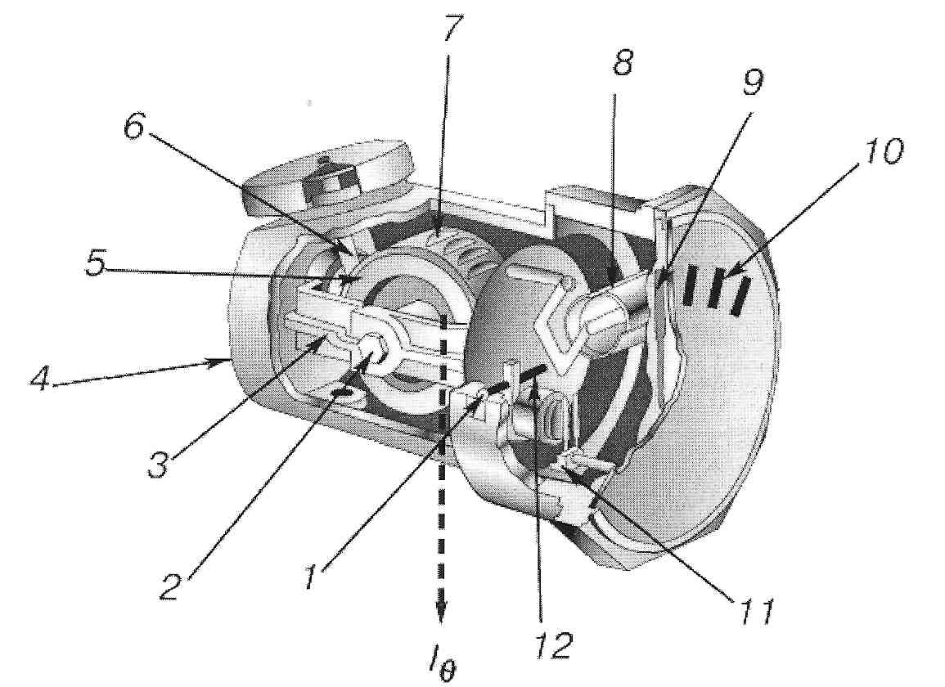
Рис. 1. Датчик угловой скорости на основе двухстепенного гироскопа:
1 – регулировка противодействующей пружины; 2 – ось собственного вращения ротора;
3 – рамка; 4 – корпус; 5 – ротор; 6 – воздушное сопло; 7 – турбинный обод ротора;
8 – демпфер рамки; 9 – стрелка; 10 – шкала; 11 – указывающая система;
12 – противодействующая пружина.

Интегрирующие гироскопы (рис. 2) выполняются, главным образом, на основе гироскопа с двумя степенями свободы и применяются для измерения углов ориентации различных объектов. Поэтому их иногда называют двухстепенными гироскопическими датчиками углов.
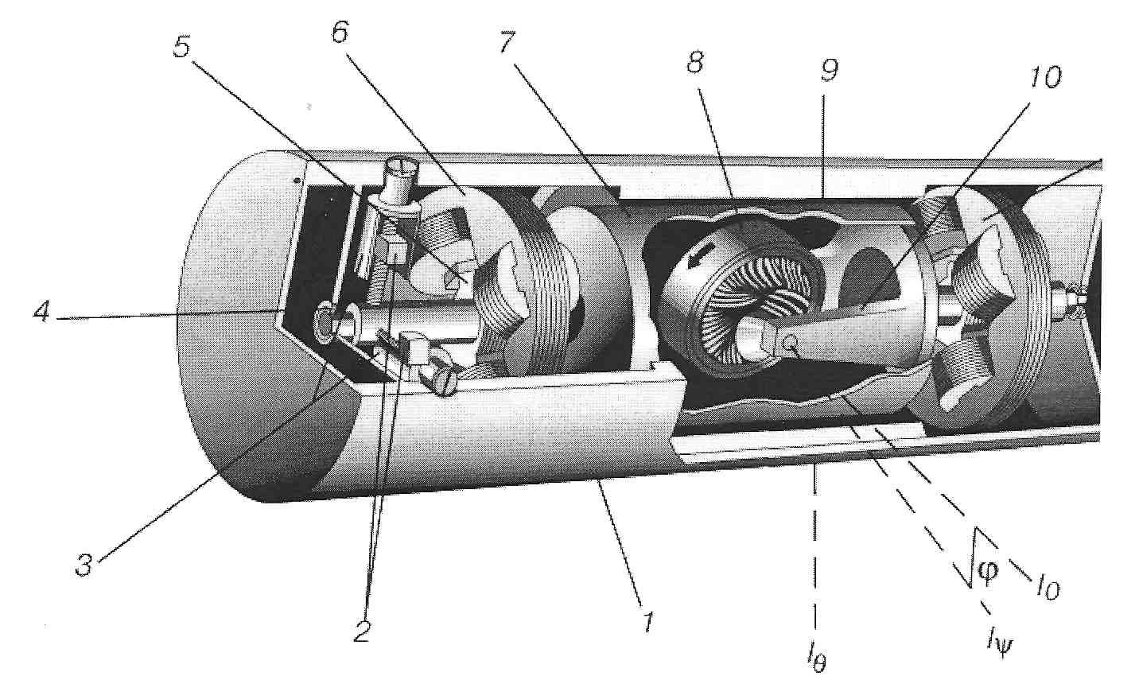

Рис. 2. Интегрирующий гиродатчик двухстепенного типа
(пространство между стаканом и корпусом заполнено жидкостью):
1 – корпус; 2 – балансировочные гайки; 3 – балансировочные винты; 4 – подшипник рамки;
5 – якорь датчика момента; 6 – статор датчика момента; 7 – стакан поплавкового типа;
8 – гиромотор; 9 – демпферный зазор; 10 – рамка; 11 – индукционный датчик угла;
12 – подшипник.

Все гироскопические устройства предназначены, как правило, для измерения параметров углового движения объектов. Исключением является лишь гироскопические интеграторы линейных ускорений, выполненные на основе гироскопа с тремя степенями свободы. Их применяют для измерения приращения линейной скорости основания путем интегрирования проекции на ось чувствительности линейного ускорения.
ДУС с двумя степенями свободы нашли очень широкое применение для измерения абсолютной угловой скорости различных объектов. В основу их принципа действия положено свойство гироскопа с двумя степенями свободы совмещать свою ось по кратчайшему пути с вектором угловой скорости вынужденного переносного вращения. Конструктивная реализация этих устройств весьма разнообразна, однако принципиально они различающиеся лишь характером связей относительно выходной оси.
Рассмотренные выше ГП, используемые в СУ движением объектов, являются гироскопическими приборами индикаторного типа. Но наряду с ними существует большая группа ГП, использующих другой принцип работы, – силовые гироскопические приборы, или гиростабилизаторы. Если прибор индикаторного типа показывает только отклонение от прежнего положения, то в приборах силового типа, используя гироскоп с малым кинетическим моментом, можно получить стабилизации больших масс.
Обычно под стабилизатором понимают комплекс методов и средств, предназначенный для поддержания на заданном уровне каких-либо контролируемых параметров объекта (процесса), а под стабилизацией – удержание координатной системы объекта в заданном (относительно земли) положении, а также удержание центра тяжести (центра масс) объекта на заданной траектории движения (полета) при помощи бортовой аппаратуры.
С помощью гиростабилизаторов в СУ объектов осуществляется стабилизация пространственной ориентации материального элемента (или платформы), на которой, в свою очередь, могут быть размещены другие чувствительные элементы (ЧЭ), реализующие опорную систему координат. Применение гиростабилизаторов позволяет существенно повысить точность бортовых приборов управления.
В прикладной гироскопии используется следующая классификация гиростабилизаторов (ГС).
а) По числу степеней свободы платформы:
- одноосные;
- двухосные;
- трехосные.
б) По типу применяемых гироскопов:
- ГС первого типа (на двухстепенных гироскопах);
- ГС второго типа (на трехстепенных гироскопах).
в) По принципу стабилизации платформы:
- ГС непосредственного типа (стабилизация осуществляется только гироскопом; как правило, они одноосные и представляют собой обычный трехстепенной гироскоп с большим кинетическим моментом);
- ГС силового типа (стабилизация осуществляется совместно с гироскопом и двигателем, управляемым от гироскопа; они всегда являются ГС 1 типа);
- ГС индикаторного и индикаторно-силового типа (стабилизация осуществляется только двигателями, а гироскоп служит лишь для измерения отклонений платформы от требуемого положения и управлением двигателем; это обычно ГС второго типа, но также в качестве ЧЭ могут быть использованы ДУС и интегрирующие гироскопы).
Стабилизируемый элемент трехосных гиростабилизаторов называют гиростабилизируемыми платформами (ГСП), а при стабилизации силовым способом по одной и двум осям – силовыми рамами.
Основные физические принципы и теория ГС имеют весьма широкое применение, поэтому с целью наглядного выявления их свойств рассмотрим более подробно несколько возможных вариантов гиростабилизаторов.

ВЫВОД
Таким образом, гироскопы с двумя и тремя степенями свободы позволяют измерять одновременно угловые скорости и ускорения. Гироскопы бывают индикаторного и силового типа. Их применение позволяет существенно повысить точность бортовых приборов управления.
Вопрос 2. Принцип работы приборов гироскопического ориентирования
Определение азимута ориентирного направления при помощи гирокомпаса сводится к определению гироскопическим способом положения истинного меридиана и вычислению азимута ориентирного направления.
Направление истинного меридиана с помощью гирокомпаса находится по наблюдениям колебаний чувствительного элемента. Чувствительный элемент (ЧЭ) (рис. 3) представляет собой гиромаятник, т.е. гироскоп, у которого центр тяжести С находится ниже точки подвеса. В маятниковых гирокомпасах главная ось X–X гироскопа совершает гармонические колебания относительно плоскости меридиана. Это явление обусловлено следующими свойствами гироскопа:
- Главная ось гироскопа X–X стремится сохранить неизменным свое положение в мировом пространстве.
- Если к оси x–x приложить пару сил F–F (рис. 4), то ось гироскопа под действием момента этой пары сил будет поворачиваться (прецессировать) в плоскости Р, перпендикулярной к плоскости N. Направление прецессии будет совпадать с направлением силы F, повернутой на 90° в направлении вращения ротора гироскопа.
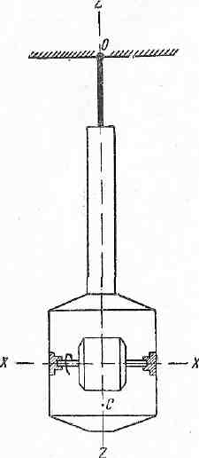

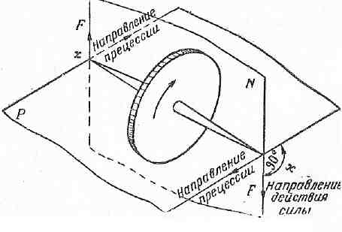
Рис. 3. Чувствительный элемент Рис. 4. Прецессирование оси гироскопа

Пусть в начальный момент времени ось гироскопа горизонтальна и расположена в плоскости экватора, т.е. ориентирована в направлении “восток-запад” (рис. 5, положение I). В этот момент линия, проходящая через точку подвеса D и центр тяжести С ЧЭ, совпадает с вертикалью места, т.е. реакция подвеса Q и сила тяжести Р находятся на одной прямой и направлены в противоположные стороны и не образуют момента.
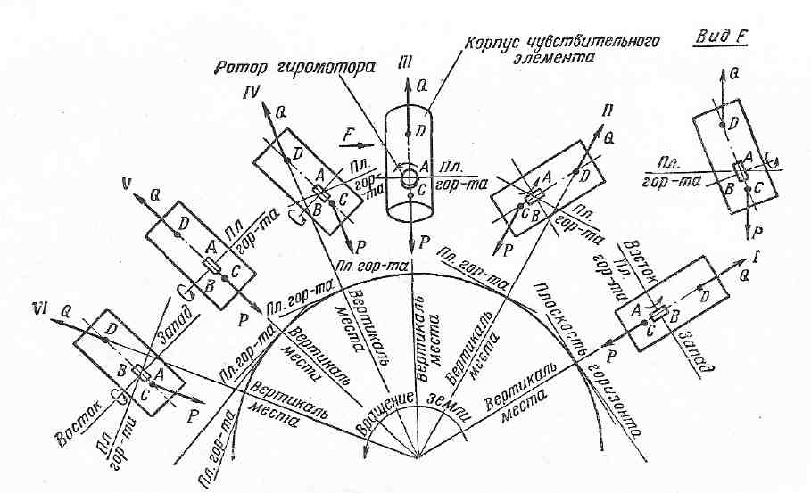

Рис. 5. Принцип действия маятникового гироскопа

Вследствие суточного вращения Земля через некоторый промежуток времени повернется на определенный угол. Ось гироскопа по первому свойству (свойству стабилизации) останется параллельной своему первоначальному положению и займет положение II. В этом случае силы Р и Q образуют момент относительно главной оси гироскопа X–X, который и вызовет прецессию ЧЭ вокруг вертикали, так что конец А будет поворачиваться на нас, т.е. к северу, а конец В – к югу.
По мере дальнейшего суточного вращения Земли конец А будет подниматься над плоскостью горизонта, а конец В – опускаться. Величина момента пары сил и скорость поворота чувствительного элемента вокруг вертикали будут увеличиваться и достигнут своего максимального значения, когда ось гироскопа станет в плоскость меридиана (положение III). В этом положении конец А оси гироскопа будет максимально приподнят над горизонтом, а конец В – максимально опущен (вид по стрелке F). По мере дальнейшего вращения Земли ось гироскопа выйдет из плоскости меридиана и займет положение IV. Конец оси гироскопа А будет двигаться на запад, а конец В – на восток.
В дальнейшем в связи с вращением Земли концы А и В будут приближаться к плоскости горизонта и, очевидно, наступит такой момент, когда ось гироскопа совпадет с плоскостью горизонта (положение V). В этом положении момент пары сил будет равен нулю, т.е. наступит точка реверсии. По истечении некоторого промежутка времени (в соответствии с первым свойством гироскопа) ЧЭ займет положение VI.
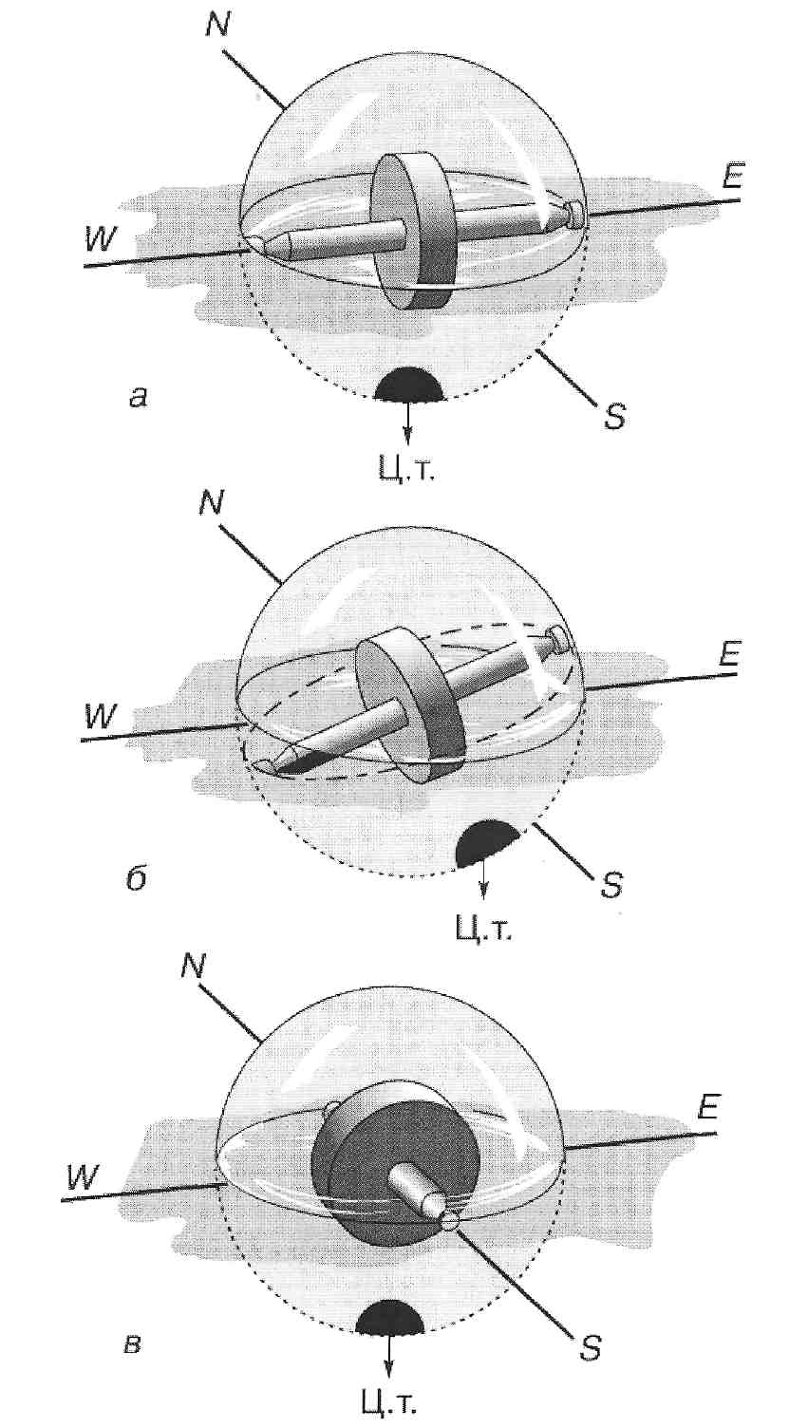

Рис. 6. Принцип действия гирокомпаса

В этом положении конец А оси гироскопа уже будет опущен под плоскость горизонта, а конец В будет поднят над горизонтом (противоположно положению II), т.е. чувствительный элемент начнет двигаться (прецессировать) в противоположную сторону.
Таким образом, ЧЭ маятникового гирокомпаса будет совершать периодические колебания относительно плоскости меридиана. Период колебаний зависит от широты и температуры окружающей среды (по мере удаления от экватора период колебаний увеличивается).
В общем случае прецессионные колебания ЧЭ ввиду наличия различных сил сопротивления, в особенности поддерживающей жидкости, носят затухающий характер и не являются симметричными относительно плоскости меридиана. В процессе определения азимута эти затухания необходимо учитывать, что и предусмотрено методиками определения азимута различными гирокомпасами.
В точках, где наблюдатель воспринимает прекращение движения ЧЭ (остановку), ось гироскопа изменяет направление движения на противоположное. Поэтому эти точки и называются точками реверсии.
Если на гиромаятник не действуют никакие силы сопротивления, то точки реверсии располагаются симметрично относительно плоскости меридиана. В этих условиях для определения направления истинного меридиана достаточно зафиксировать две смежные точки реверсии и взять среднее между ними.
На рис. 6 представлен общий принцип действия гирокомпаса.
В маятниковых гирокомпасах (1Г17, 1Г25) чувствительный элемент совершает прецессионные колебания относительно вертикальной плоскости, совпадающей с направлением истинного меридиана, за счет моментов силы, возникших при суточном вращении Земли, при отсутствии управляющего воздействия на ЧЭ. От этого направления измеряется азимут на ориентир.
В гирокомпасе с компенсационным методом определения азимута маятниковый ЧЭ удерживается в подвешенном состоянии не торсионом, а магнитным подвесом. Чувствительный элемент не прецессирует к плоскости меридиана, а удерживается в отклоненном от этой плоскости положении. Направляющий момент, создаваемый угловой скоростью вращения Земли и маятниковым моментом гироузла, компенсируется равным по величине и противоположным по направлению моментом, создаваемым датчиком моментов гирокомпаса.

ВЫВОД
Таким образом, определение азимута ориентирного направления при помощи маятникового гирокомпаса сводится к определению гироскопи-ческим способом положения истинного меридиана и вычислению азимута ориентирного направления. В гирокомпасе с компенсационным методом определения азимута чувствительный элемент не прецессирует к плоскости меридиана, а удерживается в отклоненном от этой плоскости положении магнитным подвесом, а не торсионом.
Вопрос 3.Назначение, ТТХ, комплект гирокомпаса.
Артиллерийский гирокомпас предназначен для определения истинных азимутов ориентирных направлений гироскопическим способом.
Угломерная часть (визирная головка) гирокомпаса может быть использована как обычный углоизмерительный прибор для измерения горизонтальных углов и выполнения других операций.
Чувствительным элементом тяжелого гироскопа является маятниковый гироскоп. Замечательным свойством такого гироскопа является то, что под действием пары сил этот гироскоп совершает маятниковые колебания относительно плоскости истинного меридиана. Точки, в которых гироскоп начинает обратное движение, называются точками реверсии.
Период колебания зависит от первоначального согласования плоскости меридиана и широты местности:
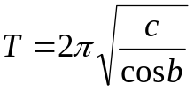
Поэтому:
1. Необходимо сориентировать главную ось относительно направления восток-запад;
2. Не использовать АГ на широтах выше 70°.
Комплект гирокомпаса
В комплект гирокомпаса входят:
- собственно гирокомпас;
- штатив гирокомпаса;
- блок питания (преобразователь);
- аккумуляторная батарея гирокомпаса;
— электровеха;
- аккумуляторная батарея электровехи;
- укладочные ящики и чехлы;
- ЗИП;
— техническая документация.
Классификация АГ:
- По типу подвеса:
– жидкостные (АГ, 1Г5);
– с торсионным подвесом (1Г9, 1Г11, 1Г17, ГИ-Е1, 1Г25, 1Г25-1);
– с магнитным подвесом (1Г40).
- По способу индикации:
– цифровая (ГИ-Е1);
– по лимбу (1Г5, 1Г9, 1Г11, 1Г11Н, 1Г17);
– комбинированная (1Г25, 1Г25-1).
Модификация гирокомпаса 1Г17-1 используется в составе танковой навигационной аппаратуры, штатива не имеет, а устанавливается на установочном столике (например, БРДМ-2рх, РХМ).
Основные характеристики гирокомпасов

№ по  пор. | Характеристика | Тип гирокомпаса
№ по  пор. | Характеристика | 1Г11 | 1Г17 | 1Г25 | 1Г40 | 1Г47
1 | Точность определения азимута направления (срединная ошибка):  а) по двум точкам реверсии  б) по трем точкам реверсии  в) по четырем точкам реверсии | 0-00,3  0-00,2  – | 20"  –  – | 0-00,5  –  – | 0 – 00,7  –  – | 0-00,4  –  –
2 | Время для определения азимута (с учетом развертывания гирокомпаса);  а) по двум точкам реверсии  б) по трем точкам реверсии  в) по четырем точкам реверсии | 12 мин  16 мин  – | 12 мин  –  – | 10 мин  –  – | 3.5 мин  –  – | 4 мин  –  –
3 | Угловое поле 2w | 3° | 3° | 3° | 3° | 3°
4 | Видимое увеличение Г_{Т} | 12,6^{х} | 12,6^{х} | 12,6^{х} | 12,6^{х} | 12,6^{х}
5 | Температурный диапазон работы | ±50° | ±50° | ±50° | ±50° | ±50°
6 | Вес комплекта,  в том числе:  вес гирокомпаса в укладке  вес гирокомпаса без укладки | 115 кг  27 кг  20 кг | 133 кг  40 кг  – | 80 кг  –  – | 104 кг  --  – | 258 кг  –  –

ВЫВОД:
Таким образом, основным назначением гирокомпаса является определение истинных азимутов и дирекционных углов ориентирных направлений.

Контрольные вопросы:
1) Классификация приборов гироскопического ориентирования.
2) Принцип работы гироскопических приборов.
3) Принцип действия маятникового гироскопа.

Задание на самостоятельную подготовку:
1) Повторить материал по конспекту лекций.
2) Проработать материал по рекомендованной литературе. Дополнить конспект.

ДОЦЕНТ ЦИКЛА № 2

А. ГРОМОВ

